Ahora veamos de manera genérica los elementos que intervienen en el procesamiento de la información al interior del computador:

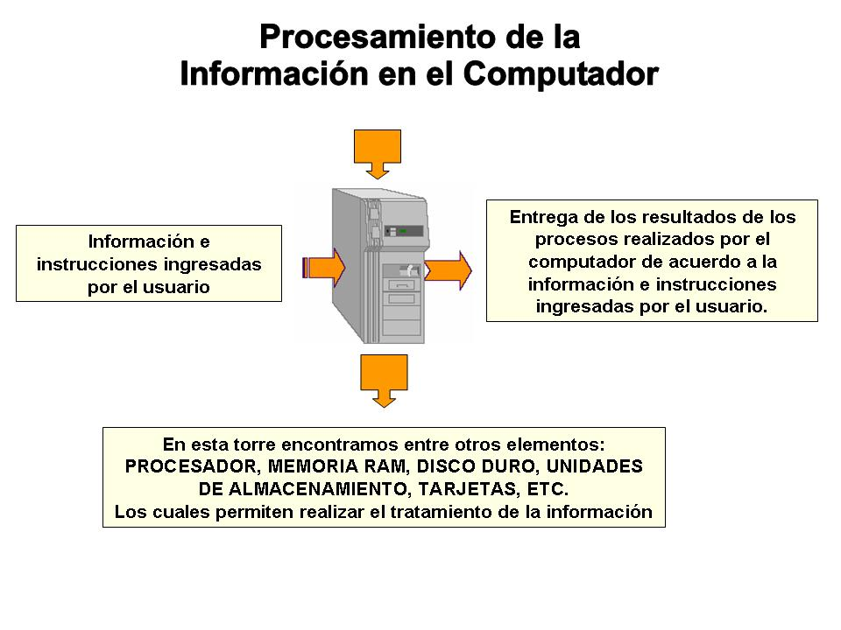

Toda la electrónica involucrada en estos elementos puede caber, con la tecnología de hoy, en la punta de un dedo y en una superficie menor a un centímetro cuadrado. La brusca transición del tubo al transistor fue sólo el primer paso en reducción de tamaño y consumo energético. El paso (o salto) siguiente es el que condujo al circuito integrado: un conjunto de componentes electrónicos se condensan en un sólo circuito.

|  |  |
| --- | --- |
| J0095665 | ***Los datos ingresados por el usuario viajan desde los DISPOSITIVOS DE ENTRADA hasta LA CPU a través de circuitos eléctricos para que allí sean procesados*** |

¿Y entonces, cómo se supone que debo ingresar información y darle instrucciones a este aparato?

Para comunicarse con el computador, Ud. utilizará fundamentalmente tres elementos: el **MOUSE**, el **TECLADO** y el **MONITOR**.



Las computadoras almacenan y manejan datos. Nosotros podemos introducir éstos datos en la máquina mediante el uso de **dispositi**íobligatoria..ros es has con las actividades propuestas.mputador.lida, procesamiento y almacenamiento.formaci diarias: Microsof debes investigar sobre ella.l computador y el del ser humano.Microsofr cada una de sus partes en el procesamiento de la informa debes investigar sobre ella.l computador y el del ser humano.Microsofr cada una de sus partes en el procesamiento de la informa debes investigar sobre ella.l computador y el del ser humano.Microsofr cada una de sus partes en el procesamiento de la informa**vos de entrada como el teclado, el ratón o mouse, o un scanner.**

Los datos que introducimos mediante el teclado, viajan por el cable que conecta a éste con la máquina en forma de **pulsos eléctricos**. Es algo así como enviar información mediante el uso de un telégrafo.

Al momento en que oprimimos una tecla, una serie de pulsos eléctricos son enviados a la computadora en un código llamado **Lenguaje binario (mas adelante profundizaremos sobre este lenguaje).** Este código o lenguaje se basa en la utilización de 1’s y 0’s. Es algo así como el envío de un mensaje en clave morse (tonos largos, tonos cortos), que es lenguaje que se utiliza en el telégrafo.

El corazón de la computadora se encuentra en la **Unidad Central de Proceso o CPU. (También llamado Procesador).**

|  |  |
| --- | --- |
| zm1 | El CPU consta de un microchip (también llamado microprocesador) el cual se encarga de administrar a los demás componentes dentro y fuera de la computadora. El es el encargado de recibir los datos que provienen del teclado, y de ésta forma puede saber qué es lo que deseamos hacer. |
| zm2 | (Como puedes observar el pequeño señor de amarrillo, está representando al Procesador que recibió los datos que fueron introducidos por el teclado y que ya llegaron a la CPU a través de impulsos eléctricos) |

|  |  |
| --- | --- |
| J0095666 | ***La CPU toma del DISCO DURO los programas que necesita para realizar las tareas encomendadas, inicialmente toma EL SISTEMA OPERATIVO fundamental para trabajar y luego los programas específicos como por ejemplo Microsoft Word*** |

|  |  |
| --- | --- |
| zm3 | Si viéramos a la computadora como una pequeña oficina, el CPU sería la persona encargada de llevar a cabo las tareas, el **disco duro** sería algo así como un librero donde almacenamos los programas que podemos utilizar y la **memoria RAM** fungiría como un pizarrón. |

|  |  |
| --- | --- |
| zm4 | Inicialmente, el Procesador se encarga de obtener del **disco duro o bien de la unidad de floppy o CD,** aquellos programas que haya de requerir para llevar a cabo la tarea que le especificamos.  *(Observa que el procesador (muñequito vestido de amarillo) está tomando del Disco Duro representado por la biblioteca los programas e información que necesita para trabajar)* |

|  |  |
| --- | --- |
| J0095667 | ***La CPU utiliza la Memoria RAM para ir guardando la información y programas que necesita para ir trabajando, recuerda que esta se borra al apagar el computador.*** |

|  |  |
| --- | --- |
| zm5 | Por ejemplo, si vamos a elaborar un documento en Word, el procesador tomaría el libro Word del librero o biblioteca y lo pondría en la memoria RAM mientras éste es utilizado. (Recuerda que la memoria RAM para este caso es el pizarrón). Entre más grande sea mi pizarrón, o lo que es lo mismo, mi memoria RAM, mayor cantidad de libros podrá tener abiertos al mismo tiempo el procesador para ejecutar las tareas. |

De manera semejante, entre mayor capacidad tenga mi librero o disco duro, mayor cantidad de programas podré tener almacenados en mi computadora.

**A diferencia del disco duro, la información y los programas almacenados en la memoria RAM, se borran al apagar la computadora.**

|  |  |
| --- | --- |
| J0095668 | ***Una vez procesados los DATOS y convertidos en INFORMACION son enviados por la CPU a través de pulsos eléctricos a los DISPOSITIVOS DE SALIDA para ser visualizados por el usuario*** |

La información resultante de éstas operaciones, es enviada hacia un **dispositivo de salida como el monitor, o la impresora; de tal forma que pueda ser vista por el usuario.**

**O bien, puede ser almacenada en el disco duro, en un floppy o en un CD para ser utilizada posteriormente.**

Las computadoras fueron creadas para dar solución a problemas complejos (en su origen matemáticos) de una manera más rápida, reduciendo el esfuerzo y tiempo invertido por parte de las personas.

Hoy en día, las computadoras han encontrado un enorme campo de acción en diferentes ramas que van de la vida diaria (restaurantes, aeropuertos, cajas registradoras, etcétera) a la vida profesional y laboral o escolar (diseño gráfico, arquitectura,contaduría, investigación, archivos, etcétera).